Министерство образования и науки РФ

ФБГБОУ ВПО “Омский государственный технический университет”

Кафедра “Прикладная математика и фундаментальная информатика”

ОТЧЁТ ПО ЛАБОРАТОРНОЙ РАБОТЕ №3

по дисциплине “Алгоритмизация и программирование”

“Программирование циклических алгоритмов с заданным

числом повторений”

Выполнил студент гр. ФИТ-212

Курпенов Куат Ибраимович

Проверил

Ст. преподаватель Федотова И. В.

Омск 2021

Лабораторная работа №3

Задание 1.

Условие: вычислить по формуле:

Схема работы алгоритма:

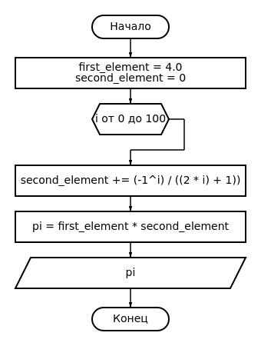

Текст программы:

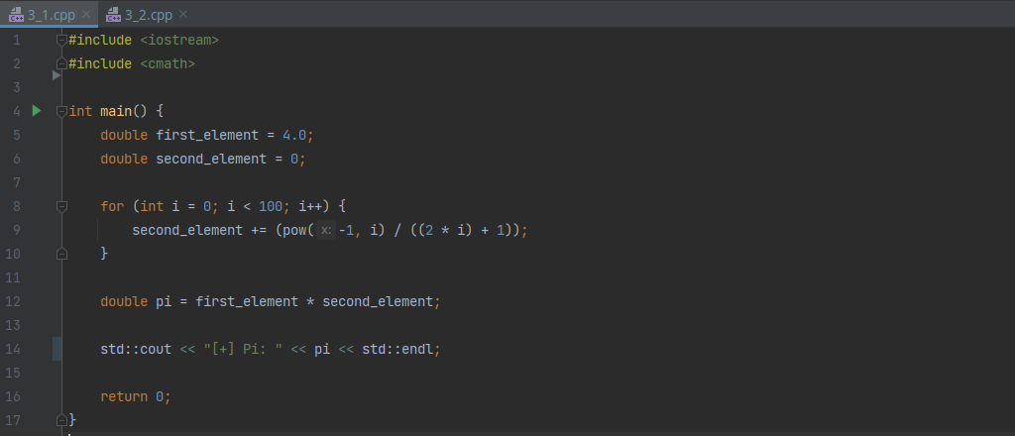

Результат работы программы:

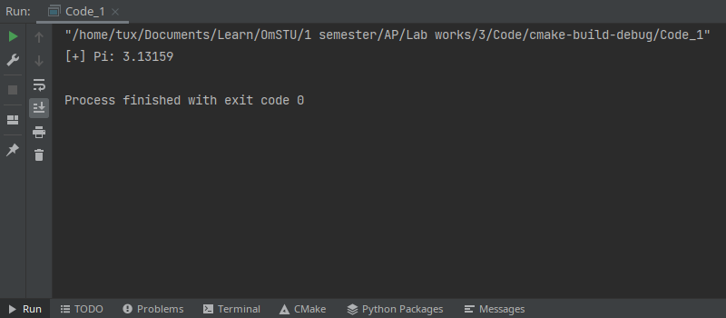

Задание 2.

Условие: вычислить значения двух функций в n равномерно распределенных в диапазоне точках. Результаты оформить в виде таблицы.

Схема работы программы:

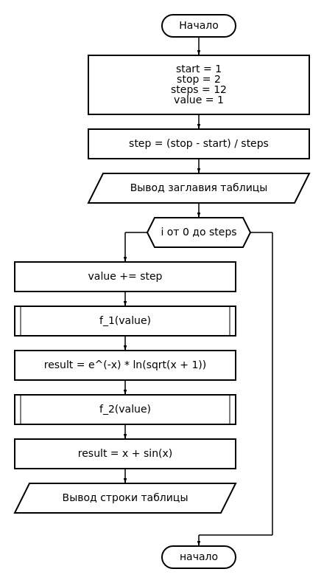

Текст программы:

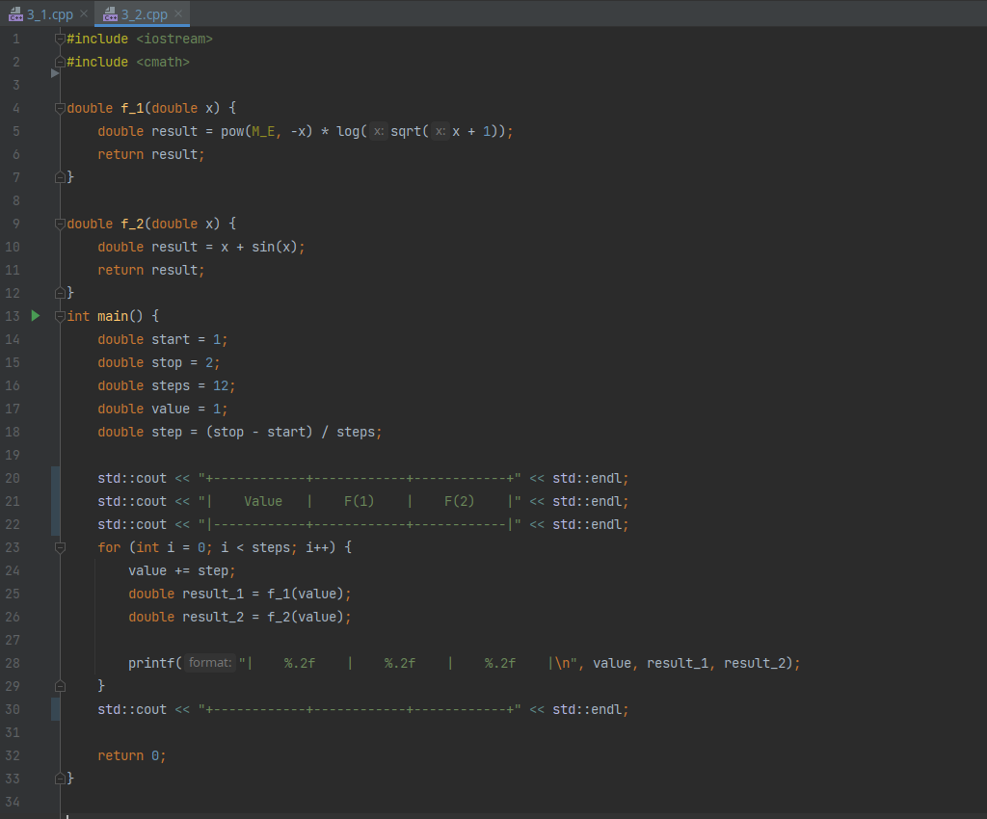

Результат работы программы:

